**专题：水平面内圆周运动的临界问题补充练习**

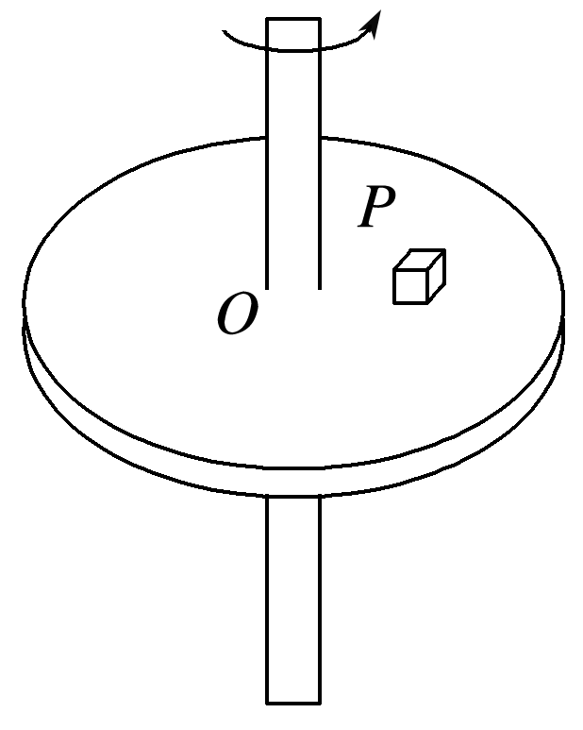1.如图所示，在匀速转动的水平圆盘上离转轴某一距离处放一小木块，该木块恰能跟随圆盘做匀速圆周运动而不发生相对滑动，设最大静摩擦力等于滑动摩擦力，则在改变下列哪种条件时，物体仍能与圆盘保持相对静止(　　)

A.增大圆盘转动的角速度

B.增大木块到转轴的距离

C.增大木块的质量

D.改变上述的任一条件都不能使木块与圆盘继续保持相对静止

2.如图所示，*a*为置于距圆桌转盘中心*r*1处的杯子，装满水的总质量为2*m*，另有一空杯子*b*质量为*m*，置于距圆盘中心*r*2处，已知*r*2＝2*r*1，圆盘从静止开始缓慢地加速转动，两杯子与桌面间的动摩擦因数均为*μ*，且均未相对桌面滑动，用*ω*表示圆盘转动的角速度，下列说法不正确的是(　　)

A.*b*比*a*先达到最大静摩擦力

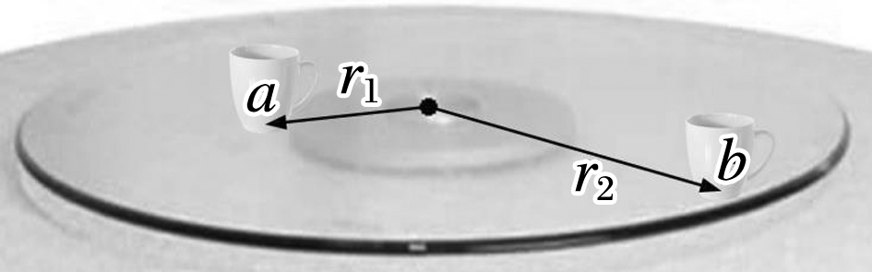B.*a*、*b*所受的摩擦力始终相同

C.*ω*＝是*b*开始滑动的临界角速度

D.当*ω*＝时，*a*所受摩擦力的大小为*μmg*

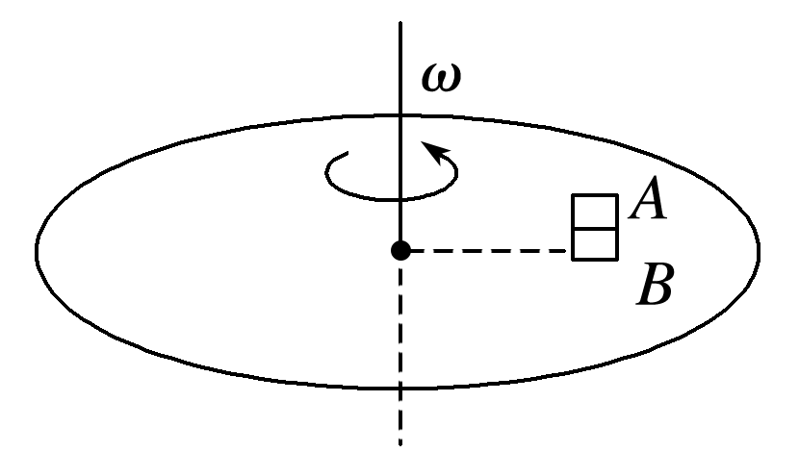3.如图所示，粗糙水平圆盘上，质量相等的*A*、*B*两物块叠放在一起，随圆盘一起做匀速圆周运动，则下列说法正确的是(　　)

A.*A*、*B*都有沿切线方向且向后滑动的趋势

B.*B*运动所需的向心力大于*A*运动所需的向心力

C.盘对*B*的摩擦力是*B*对*A*的摩擦力的2倍

D.若*B*相对圆盘先滑动，则*A*、*B*间的动摩擦因数*μA*小于盘与*B*间的动摩擦因数*μB*

4.如图所示，在匀速转动的水平圆盘上，沿半径方向放着用水平细线相连的质量相等的两个物体*A*和*B*，它们分居圆心两侧，质量均为*m*，与圆心距离分别为*RA*＝*r*，*RB*＝2*r*，与盘间的动摩擦因数*μ*相同，重力加速度为*g*，设最大静摩擦力等于滑动摩擦力.当圆盘转速加快到两物体刚好还未发生滑动时，下列说法正确的是(　　)

A.此时绳子张力为*F*T＝4*μmg*

B.此时圆盘的角速度为*ω*＝

C.此时*A*所受摩擦力方向沿半径指向圆内

D.若此时烧断绳子，*A*仍相对盘静止，*B*将做离心运动

5.如图所示，长为*L*的绳子下端连着质量为*m*的小球，上端悬于天花板上，把绳子拉直，绳子与竖直线夹角*θ*＝60°，此时小球静止于光滑的水平桌面上.求：(重力加速度为*g*)

(1)当小球刚好离开水平桌面时，小球匀速转动的角速度*ω*0为多大；

(2)当小球以*ω*1＝做圆锥摆运动时，绳子张力*F*1为多大？桌面对小球的支持力*F*N1为多大？

(3)当小球以*ω*2＝做圆锥摆运动时，绳子张力*F*2及桌面对小球的支持力*F*N2各为多大？

